Перечень транспортных средств, признанных брошенными, разукомплектованными, бесхозяйными
дата осмотра | адрес | марка/модель/гос. номер/цвет | срок добровольного/принудительного перемещения | фотоматериалы
08.06.2020 | ул. Депутатская, 3 | Тойота  серебристый | 22.06.2020/  08.08.2020 | 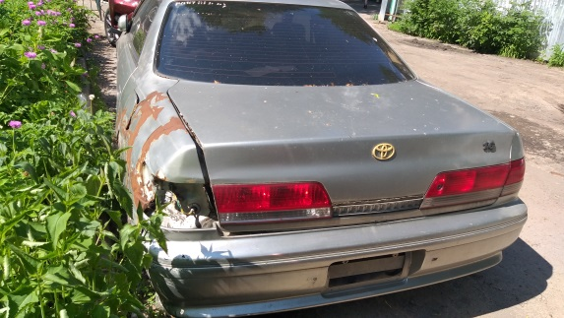 | 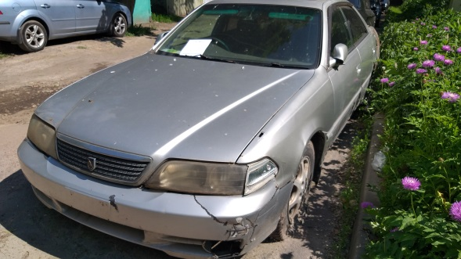
08.06.2020 | ул. Летчика Колесниченко, 55 | Тойота  Н750АТ 138  серебристый | 22.06.2020/ в соответствии с п. 4.1 постановления № 36 от 29.01.2018 | 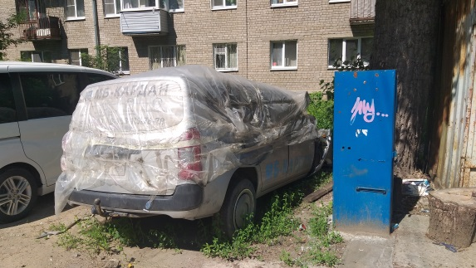 | 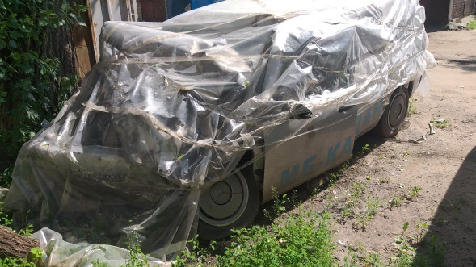
09.06.2020 | ул. 20 лет Октября, 66 | ВАЗ 2108  Р155СЕ 36  белый | 23.06.2020/ в соответствии с п. 4.1 постановления № 36 от 29.01.2018 | 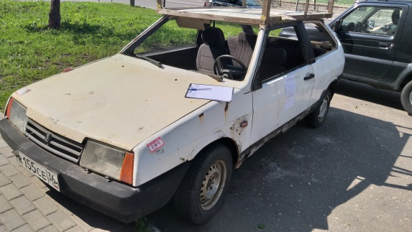 | 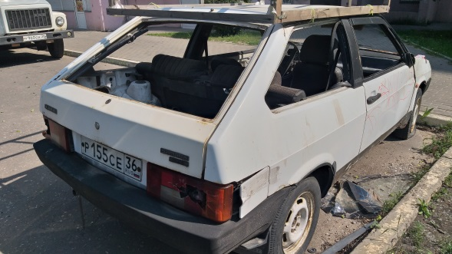
09.06.2020 | ул. Героев Сибиряков  ост. Ярмарка | ВАЗ 2109  красный  С290ОС 190 | 23.06.2020/ в соответствии с п. 4.1 постановления № 36 от 29.01.2018 | 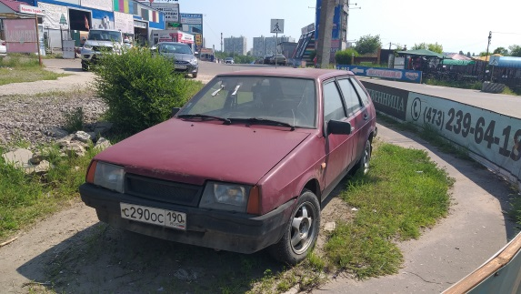 | 